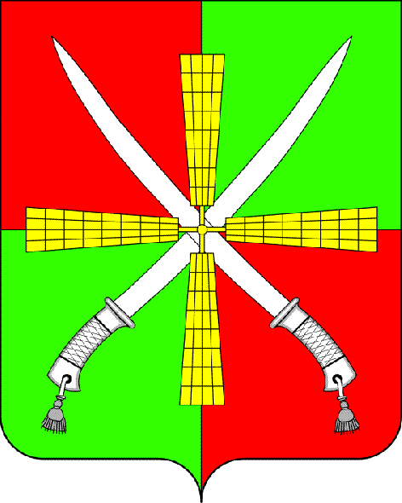  ОТДЕЛ ОБРАЗОВАНИЯ  КАГАЛЬНИЦКОГО РАЙОНА  347700, ст. Кагальницкая  ул. Калинина, 94 А  тел. 8 (86345) 93300  факс. 8 (86345) 93302  14.02.2020 №  На Рег № 3 от 22.01.2020 г. | Руководителям  общеобразовательных организаций  Кагальницкого района

Уважаемые руководители!
Направляю протокол заседания правительства Ростовской области от 22.01.2020 № 3 с целью исполнения рекомендации Правительства Ростовской области по вопросу «Об исполнении мероприятий по поддержке образования для детей с ограниченными возможностями здоровья регионального проекта «Современная школа» национального проекта «Образование» в 2019 году» (приложение № 2).
Согласно данной рекомендации прошу проинформировать родителей (законных представителей) обучающихся с ограниченными возможностями здоровья о созданных в коррекционных школах Ростовской области ресурсах получения профессионального обучения в срок до 25.04.2020 года. Данную информацию разместить на официальном сайте школы, а также на информационных стендах.

Приложение на 4 листах в 1 экземпляре.

Заведующий Отделом образования
Кагальницкого района А.Н. Лебедев

Ольга Александровна Андрющенко
8(86345) 93304

